МИНИСТЕРСТВО НАУКИ И ВЫСШЕГО ОБРАЗОВАНИЯ РОССИЙСКОЙ ФЕДЕРАЦИИ

ФЕДЕРАЛЬНОЕ ГОСУДАРСТВЕННОЕ БЮДЖЕТНОЕ ОБРАЗОВАТЕЛЬНОЕ УЧРЕЖДЕНИЕ ВЫСШЕГО ОБРАЗОВАНИЯ

«БЕЛГОРОДСКИЙ ГОСУДАРСТВЕННЫЙ ТЕХНОЛОГИЧЕСКИЙ УНИВЕРСИТЕТ им. В. Г. ШУХОВА» (БГТУ им. В.Г. Шухова)

Кафедра программного обеспечения вычислительной техники и автоматизированных систем

Лабораторная работа №3
по дисциплине: Метрология, стандартизация и сертификация программного обеспечения
тема: «Сложность программной системы»

Выполнил: ст. группы ПВ-223
Дмитриев Андрей Александрович

Проверил:
Осипов Олег Васильевич

Белгород 2025 г.
Вариант 2.
Цель работы: изучить теоретические сведения и получить практические навыки построения потокового графа подпрограмм и вычисления метрики цикломатической сложности.

Задание к работе
- Реализовать программные реализации всех подпрограмм в соответствии с вариантом задания;
- Для каждой из реализованных подпрограмм выполнить построение потокового графа;
- Определить базовое множество независимых путей в каждом построенном потоковом графе;
- Определить цикломатическую сложность для каждой подпрограммы;
- Определить наборы тестов для каждой подпрограммы, инициирующие выполнение каждого пути из базового множества.
- Выполнить пункты 1-5 для собственного программного проекта, который был рассмотрен в предыдущей лабораторной работе, например, курсового проекта по дисциплине «Базы данных». В качестве объекта исследование необходимо выбрать одну из подпрограмм собственного проекта.

Ход работы:
Программа «Сортировка выбором»
Код программы:
void selectionSort(int[] arr) {
int n = arr.length;
for (int i = 0; i < n - 1; i++) {
int minIndex = i;
for (int j = i + 1; j < n; j++) {
if (arr[j] < arr[minIndex]) {
minIndex = j;
}
}
int temp = arr[minIndex];
arr[minIndex] = arr[i];
arr[i] = temp;
}
}

Потоковый граф:
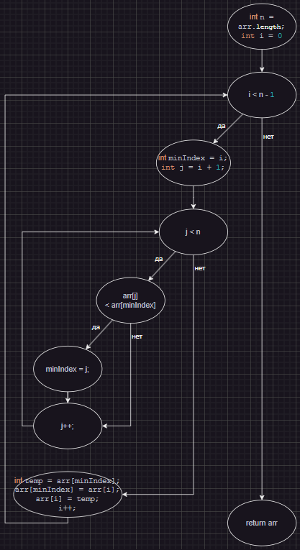
Базовое множество:
{[No], [Yes,Yes,No,No,No], [Yes,Yes,Yes,No,No], [Yes,No,No]}

Цикломатическая сложность: // не сходится
- V(G) = 4
- V(G) = 11 – 9 + 2 = 4
- V(G) = 3 + 1 = 4

Набор тестов:
- Пустой массив или из одного элемента
- Массив из двух упорядоченных элементов
- Массив из двух неупорядоченных элементов
- Путь невозможно повторить
Программа «Блочный поиск»
int blockSearch(int[] arr, int blockSize, int target) {
int n = arr.length;
int step = blockSize;
int prev = 0;
while (prev < n && arr[Math.min(step, n) - 1] < target) {
prev = step;
step += blockSize;
}
int i = prev;
while (i < Math.min(step, n) && arr[i] != target) {
i++;
}
return arr[i] == target ? i : -1;
}

Потоковый граф:
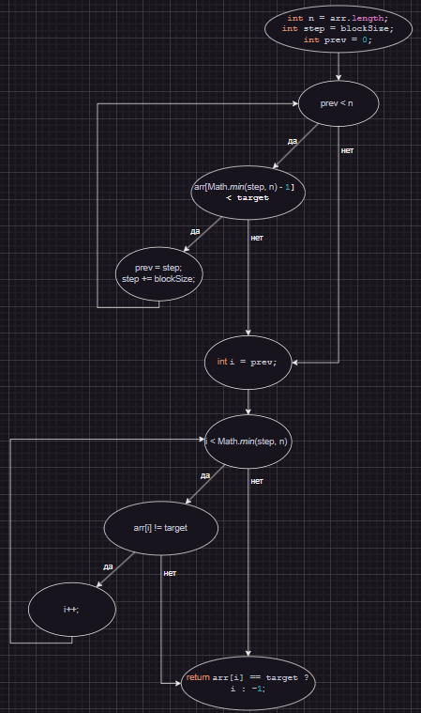
Базовое множество:
{[No,No], [Yes,No,Yes,No], [Yes,No,Yes,Yes,No], [Yes,Yes,No,Yes,No], [Yes,Yes,No,Yes,Yes,No]}

Цикломатическая сложность:
- V(G) = 5
- V(G) = 12 – 9 + 2 = 5
- V(G) = 4 + 1 = 5

Набор тестов:
- Пустой массив
- target=3, arr=[3, 4, …]
- blockSize=2+, target=3, arr=[1,3,4, …]
- blockSize=2+, target=3, arr=[1,1,3,4, …]
- blockSize=2+, target=3, arr=[1,1,1,3,4, …]

Программа «Разбиение текста по строчкам»
private fun wrapText(
text: String,
paint: Paint,
maxWidth: Float,
maxHeight: Float
): List<String> {
val words = text
.replace("\n", " \n ")
.split(" ")
val lines = mutableListOf<String>()
var currentLine = ""
for (word in words) {
if (word.isEmpty()) continue
if (word == "\n") {
lines.add(currentLine)
currentLine = ""
continue
}
val testLine = if (currentLine.isEmpty()) word else "$currentLine $word"
val testWidth = paint.measureText(testLine)
currentLine = if (testWidth > maxWidth) {
lines.add(currentLine)
word
} else {
testLine
}
}
if (currentLine.isNotEmpty()) {
lines.add(currentLine)
}
val endByHeight = maxHeight / paint.textSize
return if (endByHeight < lines.size) lines.subList(0, endByHeight.toInt()) else lines
}

Упрощённая программа «Разбиение текста по строчкам»:
private fun wrapText(
text: String,
paint: Paint,
maxWidth: Float,
maxHeight: Float,
): List<String> {
val words = text
.replace("\n", " \n ")
.split(" ")
val lines = mutableListOf<String>()
var currentLine = ""
var i = 0
while (i < words.size) {
if (words[i].isNotEmpty()) {
if (words[i] == "\n") {
lines.add(currentLine)
currentLine = ""
} else {
val testLine = if (currentLine.isEmpty()) words[i]
else "$currentLine ${words[i]}"
val testWidth = paint.measureText(testLine)
if (testWidth > maxWidth) {
lines.add(currentLine)
currentLine = words[i]
} else {
currentLine = testLine
}
}
}
i++
}
if (currentLine.isNotEmpty()) {
lines.add(currentLine)
}
val endByHeight = maxHeight / paint.textSize
return if (endByHeight < lines.size) lines.subList(0, endByHeight.toInt()) else lines
}

Потоковый граф:
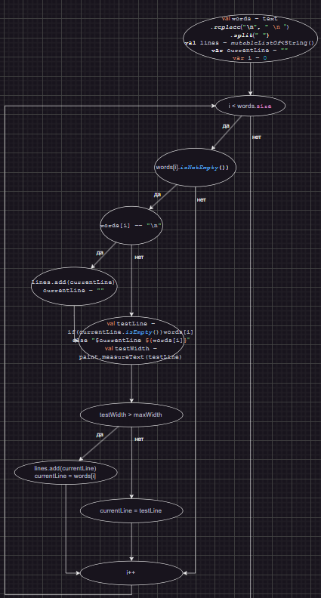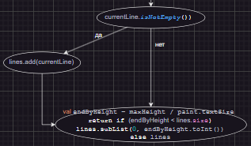

Базовое множество:
{[Yes,No,No,No], [Yes,Yes,No,No,No,Yes], [Yes,Yes,No,Yes,No,Yes], [Yes,Yes,Yes,No,No,No], [Yes,Yes,Yes,No,Yes,Yes,No,Yes,No,Yes], [Yes,No,No,Yes]}

Цикломатическая сложность:
- V(G) = 6
- V(G) = 17 – 13 + 2 = 6
- V(G) = 5 + 1 = 6

Набор тестов:
- Пустая строка
- Слово, которое помещается в одну строку
- Два слова, второе из которых не влезает вместе с первым на одну строку
- Перенос
- Перенос и длинное слово
- Перенос, длинное слово, перенос

Вывод: в ходе работы изучены функционально-ориентированные метрики программного обеспечения; получены практические навыки использования функционально ориентированных метрик ПО для оценки программного проекта.

